**NOTICE DE MONTAGE STORE PHOENIX**

*ATTENTION : Lors du montage de votre store, ne serrez pas complètement les vis, vous le ferez à la fin du montage.*

**Si votre tonnelle « Phoenix » est déjà en place avec la toile fixe, enlever celle-ci.**

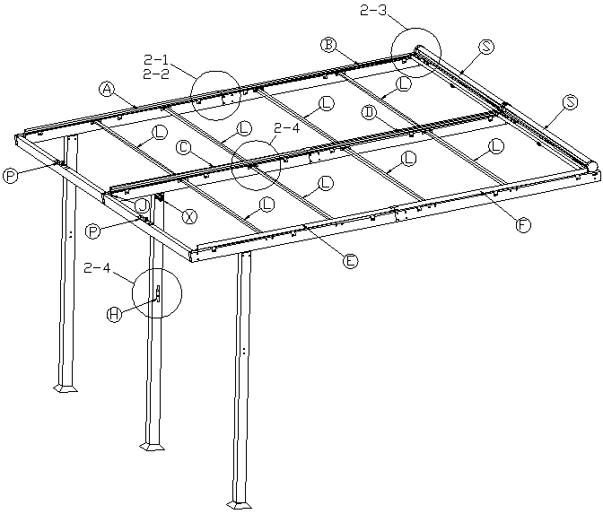

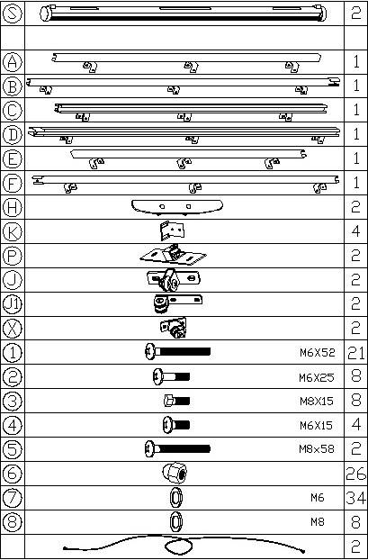

**LISTE DES PIECES DETACHEES**

**ETAPE 1**

Assembler et fixer les railsà votre tonnelle (repère 2-1 et 2-2)

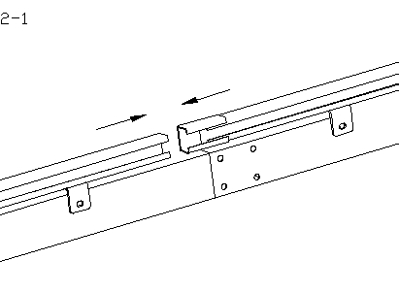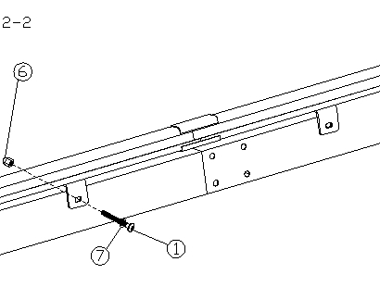

**ETAPE 2**

Attacher les cordes sur le devant des coffres.

Fixer les équerres de fixation des coffres à l’arrière de votre tonnelle.

Attention : Toutes les pattes doivent être tournées vers l’intérieur de la tonnelle. (repère 2-3)

Dérouler le store de quelques centimètres dans les fentes du rail et fixer le coffre.

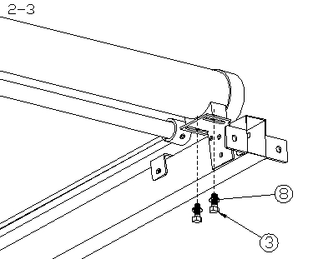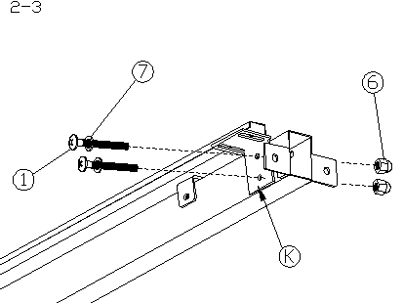

**ETAPE 3**

Fixer les poulies sur votre tonnelle

* Si votre pied se trouve à 3m, vous aurez besoin des 3 poulies (repère P, J et X)

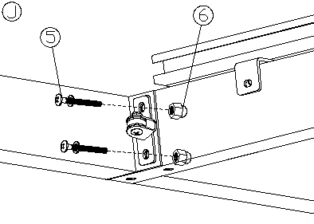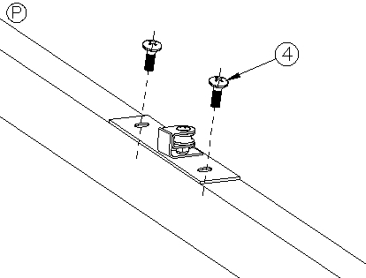

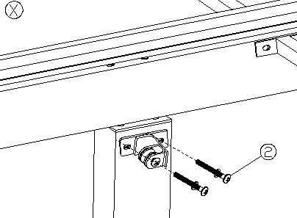

* Si votre pied se trouve à 3.50m, vous aurez besoin des 2 poulies (repère P et J)

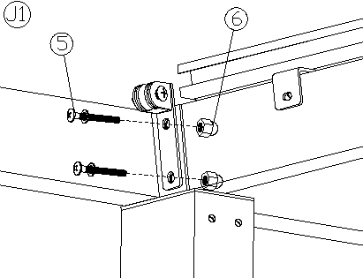

**ETAPE 4**

Fixer les attaches cordes (repère 2-5)

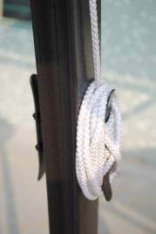

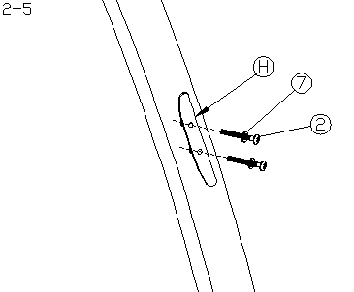

Faites glisser la corde dans la 1ère poulie frontale (repère P), ensuite dans la 2nd poulie (repère J ou J1) et dans la 3ème poulie (repère X) si votre pied est à 3m. Serrer la corde à l’attache.

**TRES IMPORTANT**

**Il faut retenir les toiles lors de la remonter des stores pour éviter toutes blessures et préserver les enrouleurs à ressorts.**

**Ajouter quelques gouttes d’huile dans l’axe des roues des poulies pour un meilleur fonctionnement.**

**Remonter les toiles en cas de vent violent, de fortes précipitations et d’absence prolongée.**

**Ne surtout pas enlever les caches de côté des stores !!**

**En aucun cas, nous ne garantissons la détérioration de la toile, du store ou de la structure pour des raisons climatiques ou une mauvaise utilisation.**